Procedura podpisania umowy – wsparcie finansowe na rozwój przedsiębiorczości

- Publikacja wzoru umowy oraz dokumentów niezbędnych do sporządzenia umowy na stronie internetowej projektu.
- Składanie dokumentów niezbędnych do sporządzenia umowy przez Beneficjentów – UWAGA – w 2 egzemplarzach!
O kolejności wypłaty środków będzie decydowała kolejność podpisywanych umów oraz planowane daty wydatkowania środków ujęte w harmonogramie rzeczowo-finansowym.
Dokumenty niezbędne do sporządzenia umowy należy złożyć nie później niż do 31 grudnia 2010r., są to:
  - plan płatności
  - harmonogram rzeczowo - finansowy wydatków,
  - dokumenty poświadczające zarejestrowanie/rozpoczęcie działalności gospodarczej takie jak: wpis do Krajowego Rejestru Sądowego lub innego właściwego rejestru wydane nie wcześniej niż 1 miesiąc przed dniem złożenia),
  - kopia nadania numeru REGON,
  - dokument potwierdzający status członków spółki utworzonej w ramach projektu (np. kopia statutu podpisanego przez założycieli spółdzielni, złożonego wraz z wnioskiem o wpis do KRS, umowa spółki),
  - zaświadczenia o niezaleganiu ze składkami na ubezpieczenia społeczne i zdrowotne oraz o niezaleganiu z uiszczaniem podatków – wydane nie wcześniej niż 1 miesiąc przed dniem podpisania Umowy na otrzymanie wsparcia finansowego,
  - oświadczenie o nieskorzystaniu z pomocy de minimis, dane o pomocy de minimis, formularz podmiotu ubiegającego się o pomoc de minimis – wszystkie trzy!,
  - oświadczenie o VAT,
  - dane niezbędne do sporządzenia umowy,
  - dokumenty niezbędne do weryfikacji prawidłowego zabezpieczenia umowy w formie poręczenia – jeżeli dotyczy (np. zaświadczenie o zarobkach poręczyciela),
  - zgodę małżonka na podpisanie umowy lub oświadczenie o niepozostawaniu w związku małżeńskim.
- Weryfikacja poprawności i kompletności dokumentów niezbędnych do sporządzenia umowy – do 3 dni roboczych od dnia złożenia dokumentów.
  - Zgodność harmonogramu rzeczowo-finansowego z kosztorysem projektu ujętym w biznes planie oraz kartami oceny merytorycznej (szczególnie w przypadku obniżenia kwoty dofinansowania).
  - Zgodność ilości/ rodzaju dokumentów niezbędnych do podpisania umowy na otrzymanie wsparcia finansowego na rozwój przedsiębiorczości.
3.a. Wezwanie do uzupełnienia/ korekty dokumentów w przypadku stwierdzenia uchybień w złożonych dokumentach niezbędnych do sporządzenia umowy – czas na uzupełnienie 3 dni roboczych lub inny termin wynikający ze specyfiki stwierdzonych uchybień.
3.b. Weryfikacja poprawności i kompletności dokumentów niezbędnych do sporządzenia umowy po uzupełnieniu stwierdzonych uchybień.
- Przygotowanie ostatecznych umów na otrzymanie wsparcia finansowego na rozwój przedsiębiorczości, w tym:
  - uzupełnienie wzoru umowy o niezbędne dane Beneficjenta Pomocy,
  - kopia wniosku o przyznanie wsparcia finansowego na rozwój przedsiębiorczości,
  - skompletowanie załączników złożonych przez Beneficjentów Pomocy.
- Uzgodnienie terminu podpisania umowy – w siedzibie GWSP.
- Podpisanie umowy w wyznaczonym terminie przez Beneficjenta Pomocy – zawsze po godzinie 12.00, w tym:
  - wylegitymowanie Beneficjenta Pomocy (dowód tożsamości podany w pliku „Informacje niezbędne do sporządzenia umowy”),
  - wydanie Beneficjentowi Pomocy zaświadczenia o udzielonej pomocy de minimis.
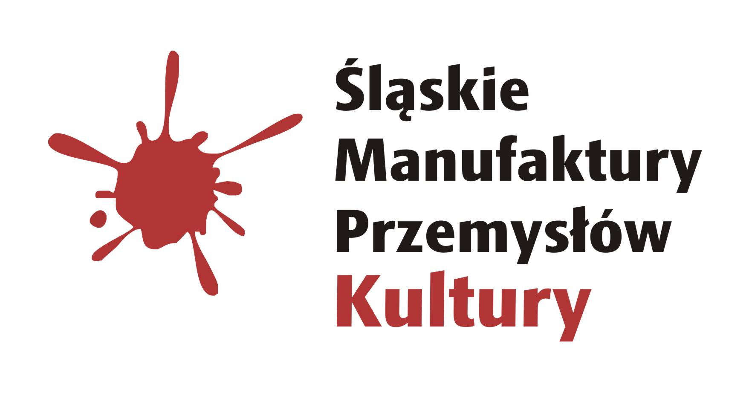
- Wniesienie zabezpieczenia podpisanej umowy – w dniu podpisania umowy lub w terminie określonym w Umowie.

